THPT CHUYÊN NGUYỄN THIỆN THÀNH – TRÀ VINH

Câu 1:
Một hòn bi được thả rơi tự do từ độ cao so với đỉnh của một mặt phẳng nghiêng, xuống tại đỉnh của mặt phẳng nghiêng. Mặt phẳng nghiêng có góc nghiêng so với mặt phẳng nằm ngang có chiều dài L = 10m. Va chạm giữa bi với mặt phẳng nghiêng là hoàn toàn đàn hồi. Hỏi hòn bi va chạm với mặt phẳng nghiêng được bao nhiêu lần.
Câu 2:
Một ống hình trụ bán kính R, chiều dài L, có thể quay quanh trục đối xứng đặt thẳng đứng. Có một vòng dây đồng chất, khối lượng m, bao quanh lấy ống hình trụ với lực căng T. Ban đầu vòng dây ở đầu trên của ống hình trụ.
Quay ống hình trụ với tốc độ quay thì vòng dây trượt xuống phía dưới, hệ số ma sát giữa vòng dây và ống hình trụ là .
1. Tìm thời gian để vòng dây trượt hết ống hình trụ.
2. Tìm điều kiện của lực căng T của vong dây và giá trị tối thiểu của tốc độ góc để vòng dây trượt xuống.
Câu 3:
Trên mặt phẳng nằm ngang đặt một thanh AB đồng chất, khối lượng phân bố đều. Người ta nâng nó lên một cách từ từ bằng cách đặt vào đầu B của nó một lực F luôn có phương vuông góc với thanh. Hỏi hệ ma sát giữa thanh và mặt ngang có giá trị cực tiểu bằng bao nhiêu để dựng được than lên ở vị trí thẳng đứng mà đầu dưới của nó không bị trượt?
Câu 4:
Một vật có khối lượng được thả không vận tốc ban đầu và trượt trên một máng nghiêng tiếp xúc với một vòng tròn bán kính r. Ở thời điểm thấp nhất A nó va chạm đàn hồi vào một vật đứng yên có khối lượng . Vật này trượt theo vòng tròn đến độ cao h thì tách khỏi vòng tròn (h > r). Vật 1 giật lùi theo máng rồi lại trượt xuống, tiếp tục trượt theo vòng tròn cũng đến độ cao h thì tách khỏi vòng tròn.
Tính độ cao ban đầu H của vật 1 và tỉ số các khối lượng. Bỏ qua ma sát.
Câu 5:
Khối lượng riêng của một hỗn hợp khí gồm nitơ và khí hydro ở nhiệt độ và áp suất bằng . Tìm mật độ phân tử khí nitơ và hydro trong hỗn hợp.
Câu 6:
Một mol khí lý tưởng có chu trình biến đổi: từ trạng thái 1 dãn nở đẳng nhiệt đến trạng thái 2 rồi bị nén đẳng áp đến trạng thái 3 và bị nén đẳng nhiệt đến trạng thái 4, cuối cùng trở về trạng thái 1 bằng quá trình đẳng tích.
1. Tính và vẽ đồ thị biểu diễn quá trình biến đổi trên hệ toạ độ p-V.
2. Trong mỗi quá trình và trong cả chu trình chất khí nhận hay sinh bao nhiêu công, nhận hay toả bao nhiêu nhiệt?
Cho:
- Nhiệt dung mol đẳng tích
- Công mà khí sinh ra trong quá trình dãn nở đẳng nhiệt từ thể tích V đến thể tích V’ là

HƯỚNG DẪN GIẢI
Câu 1:
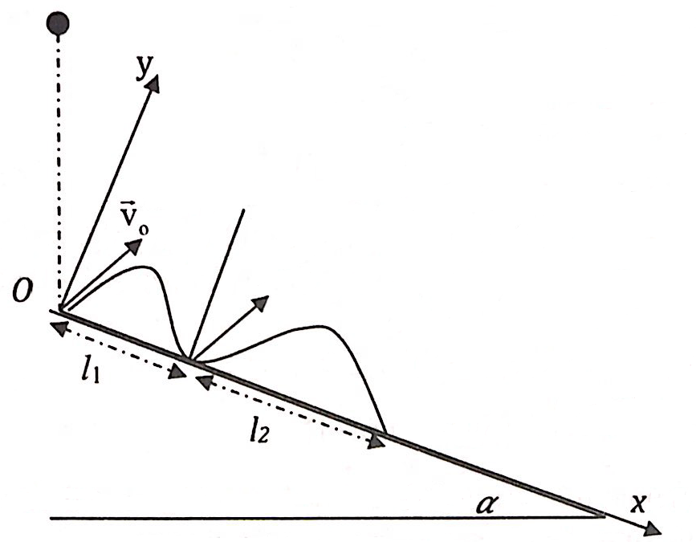
+ Vận tốc của bi trước khi chạm vào mpn:
+ Chọn hệ trục Ox hướng dọc theo mpn, Oy vuông góc với mpn, O là điểm chạm đầu tiên của bi với mpn.
Gia tốc của bi theo phương Ox:
Và theo phương Oy:
vận tốc ban đầu:
Do va chạm là hoàn toàn đàn hồi nên sau va chạm bo có vận tốc hợp với trục Oy góc
PT chuyển động của bi sau va chạm lần 1: (1)
(2)
Khi bi chạm mpn lần thứ 2 thì
Lúc đó và vận tốc của bi trước va chạm:
Sau va chạm, bi nảy lên tại , với các thành phần vận tốc:
Phương trình chuyển động cho lần bay thứ hai, với gốc tại
(3)
(4)
Thời gian bay lần 2 là
Quãng đường đi theo phương Ox:
Tương tự, quãng đường đi theo phương Ox ở lần bay thứ ba là
Quãng đường đi theo phương Ox ở lầ bay thứ n là
Tổng quãng đường đi saun n lần bay
Số lần bay lớn nhất trên mp nghiêng là giá trị n lớn nhất thoả:
(với n nguyên dương)
Suy ra: n = 4 và số va chạm là 5
Câu 2:
1. Xét đoạn dây MN có chiều dài là nhỏ
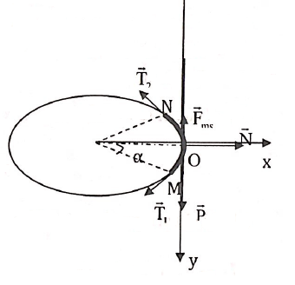
+ Khối lượng
+ Lực tác dụng:
+ Theo định luật II Niuton: (1)
+ Chiếu (1) lên trục Ox:
+ Chiếu (1) lên trục Oy:
+ Ta có: và
Suy ra:
+ Thời gian trượt:
2. Điều kiện:
+
+ Điều kiện:
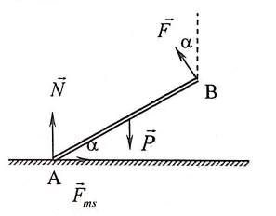
Câu 3:
Ký hiệu chiều dài và khối lượng của thanh lần lượt là l và m. Do nâng thanh từ từ do vậy có thể coi rằng thanh luôn cân bằng ở mọi vị trí.
Xét khi thanh hợp với phương ngang một góc . Các lực tác dụng lên thanh như hình vẽ ta có:
(1)
Chiếu phương trình (1) lên phương ngang và phương thẳng đứng ta được: (2)
Và (3)
Chọn trục quay A, ta có: (4)
Từ (2), (3) và (4) rút ra:
Để thanh không trượt thì:
Vậy để nâng thanh đến vị trí thẳng đứng mà đầu dưới không bị trượt thì:
Câu 4:
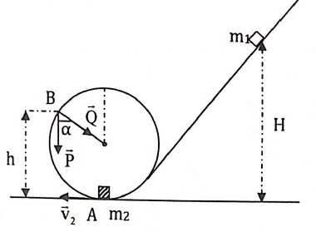
Chọn mốc thế năng tại A
+ Xét chuyển động của vật 2:
Vật chịu tác dụng của và phản lực . Theo định luật II Niuton:
Xét theo phương bán kính: (1)
Khi tách vật khỏi vòng tròn thì Q = 0, thì vận tốc của vật tại B là:
Mà nên (2)
Tại A vật có vận tốc (sau va chạm)
Theo định luật bảo toàn cơ năng ta có: (3)
Thay (2) vào (3), suy ra: (4)
+ Xét chuyển động của vật 1
Vật bắt đầu trượt từ nơi có độ cao H, khi tới A có vận tốc , theo định luật bảo toàn cơ năng ta có: (5)
Sau va chạm phần năng lượng này chuyển thành động năng cho vật 2 và động năng giật lùi của vật 1: (6)
Vật 1 chuyển động giật lùi theo máng rồi lại trượt xuống tới A vẫn có động năng , với là vận tốc giật lùi sau va chạm và cũng là vận tốc khi tới A lần thứ hai (chỉ đổi chiều).
Vật 1 cũng đi tới B thì tách khỏi vòng tròn, nên ta cũng có: (7)
Từ (3) và (7), ta suy ra:
(6) được viết lại: (8)
Theo định luật bảo toàn động lượng cho sự va chạm:
(9)
Từ (9)
Từ (5)
Lấy (9) chia cho (8), ta được:
Câu 5:
+ Mật độ phân tử của hỗn hợp: (1)
+ Khối lượng mol của hỗn hợp: (2)
+ Theo định luật Dalton đối với hỗn hợp khí:
Thay: và ta được
(3)
Từ (2), (3) ta được: (4)
Giải hệ (1) và (4), ta tìm được: và
Thay số:
Ta được: và
Câu 6:
1. Tính :
+
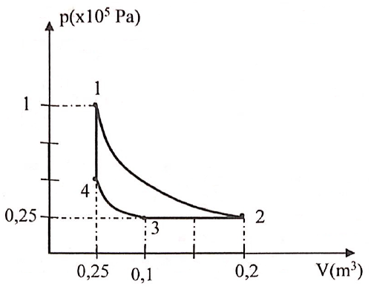
+ và
2. Tính công và nhiệt:
+ Quá trình 1-2: dãn đẳng nhiệt
Nhiệt nhận để khí dãn nở bằng công sinh :
+ Quá trình 2-3: nén đẳng áp công nhận được:
Nhiệt toả ra:
+ Quá trình 3-4: nén đẳng nhiệt, hệ nhận công và toả nhiệt công nhận được bằng nhiệt toả ra:
+ Quá trình 4-1: đẳng tích, hệ nhận nhiệt để làm tăng áp suất
Trong cả chu trình, khí nhận nhiệt là Q:
và khí sinh công là A:
Về nguyên tắc công sinh ra bằng nhiệt nhận vào, ở đây có sai số là do R lấy giá trị gần đúng
( )

